SOF1022_LAB08_TB02002

Usecase Chi tiết:
- Thêm khách hàng:
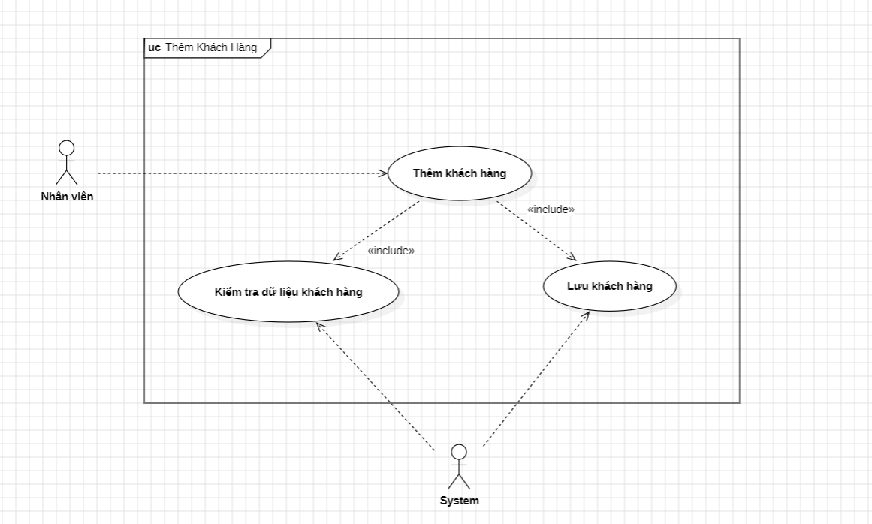

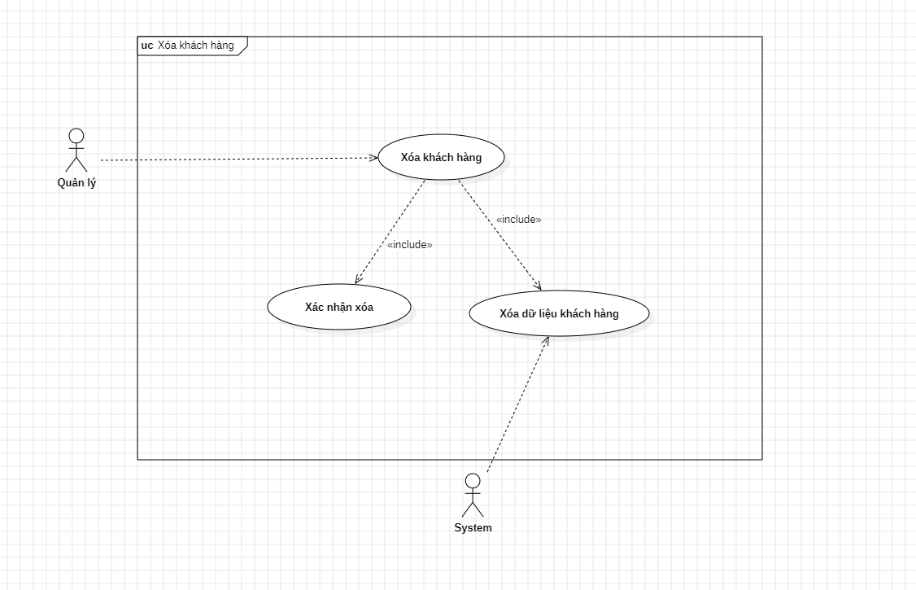
- Xóa khách hàng:

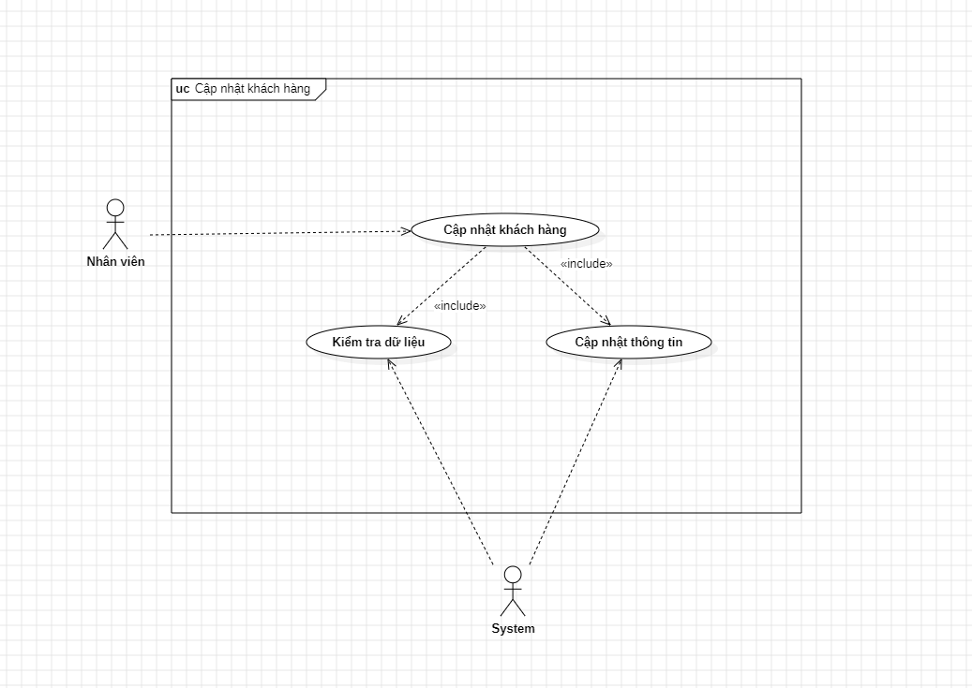
- Cập nhật khách hàng:

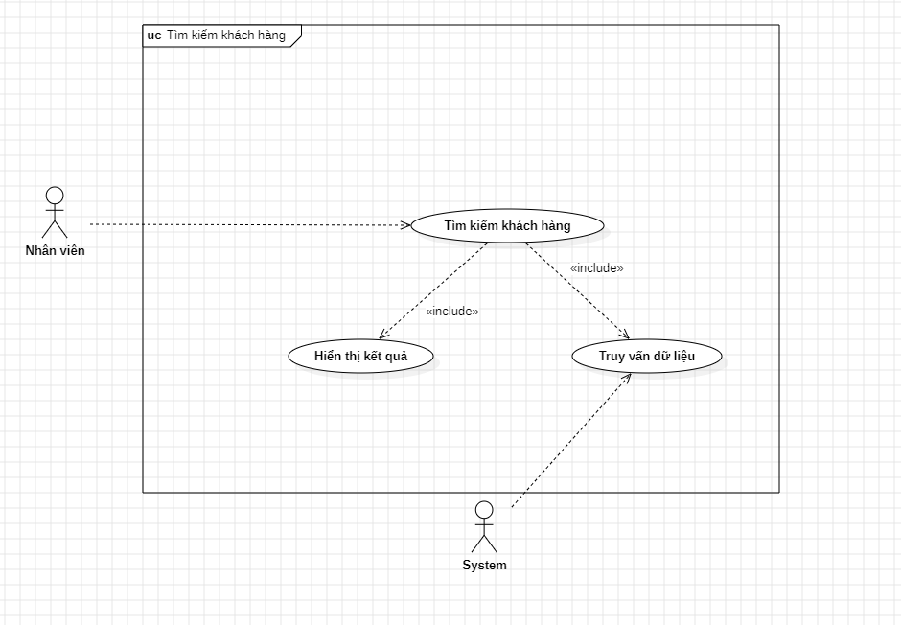
- Tìm kiếm khách hàng:

Sequence Diagram:
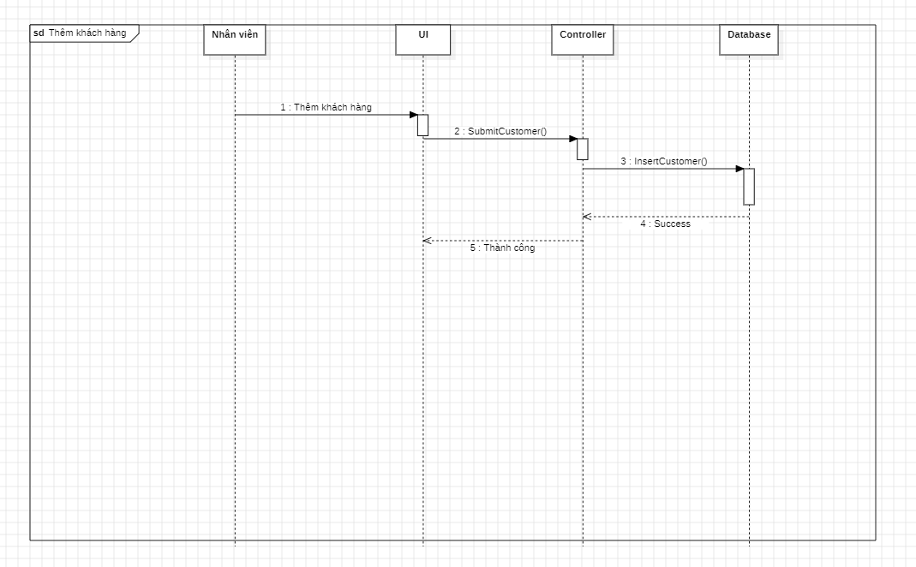
- Thêm khách hàng:

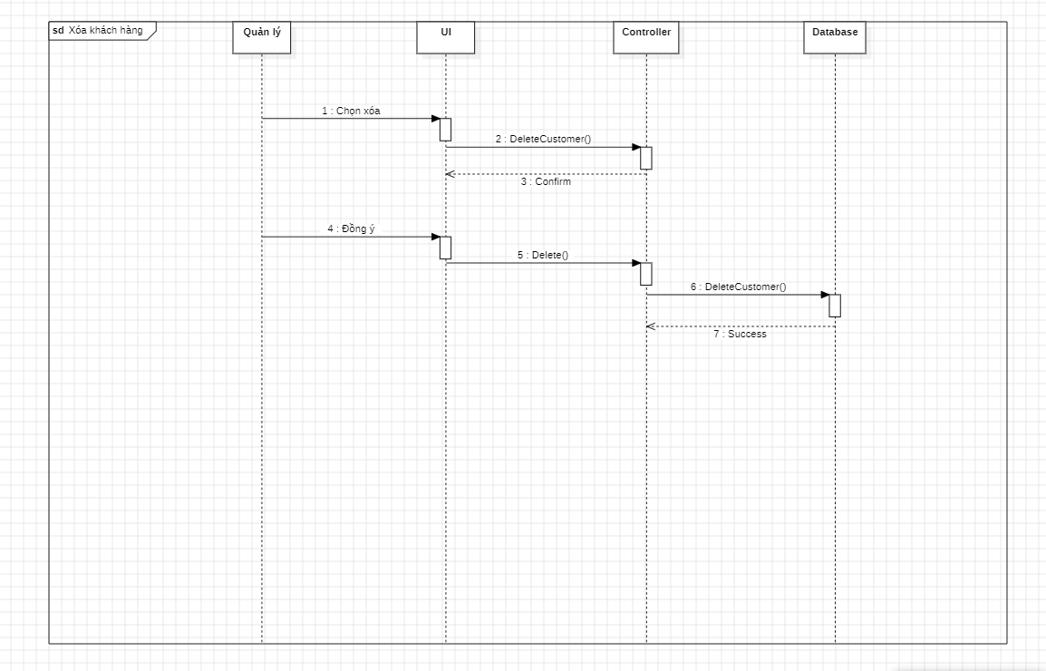
- Xóa khách hàng:

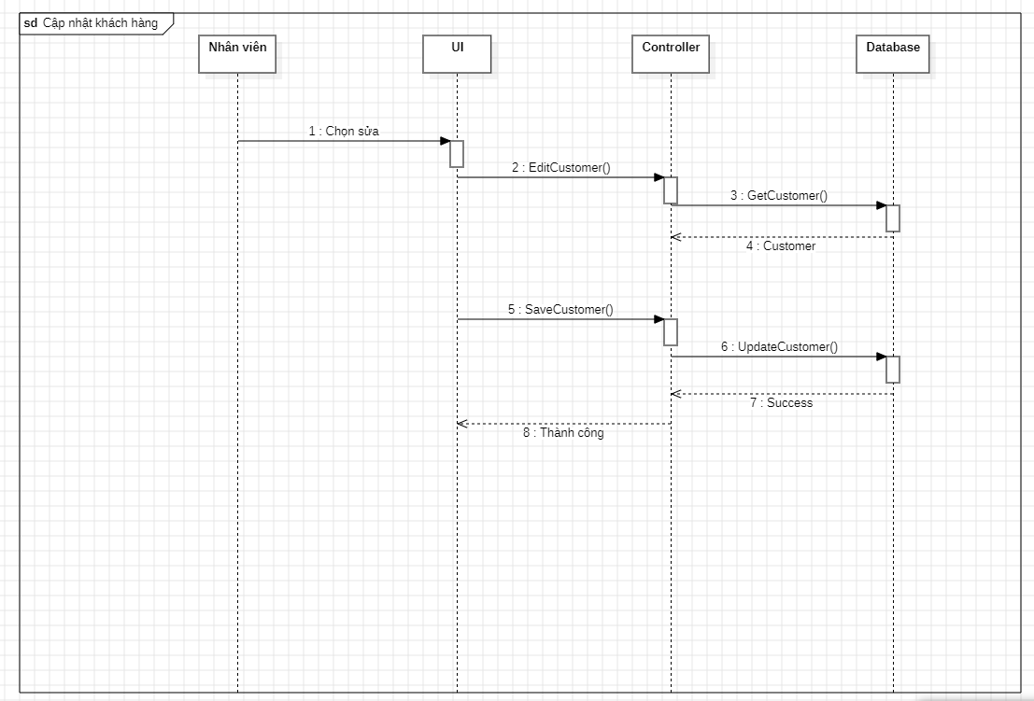
- Cập nhật khách hàng:

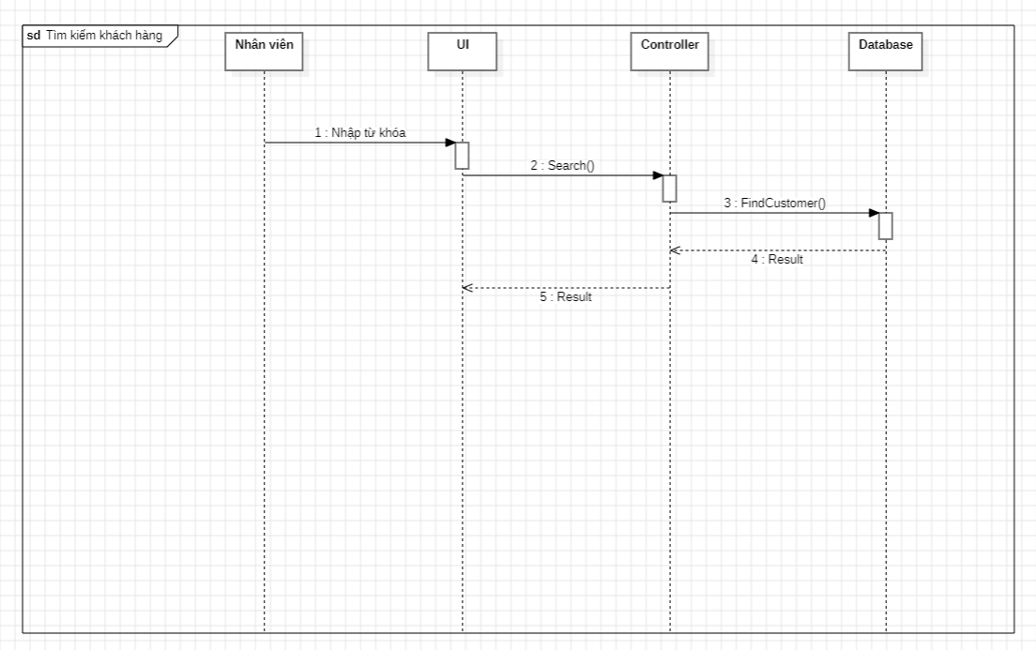
- Tìm kiếm khách hàng:

Activity Diagram:

- Thêm khách hàng:
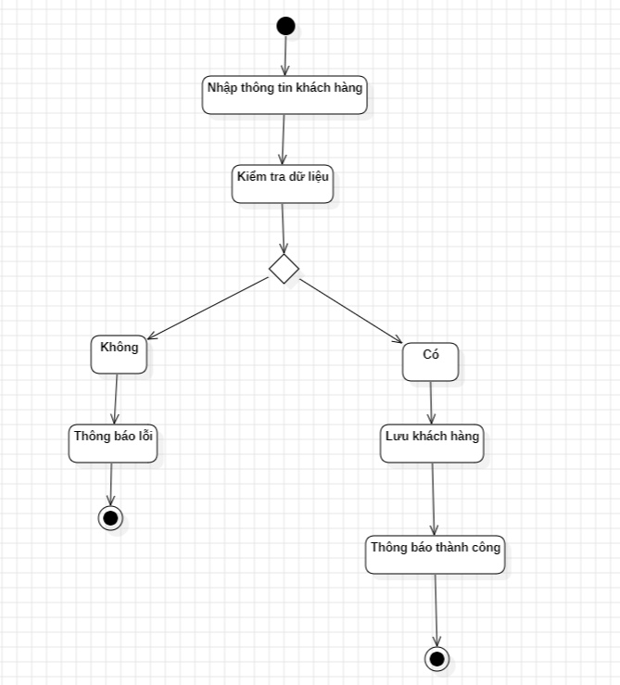

- Xóa khách hàng:
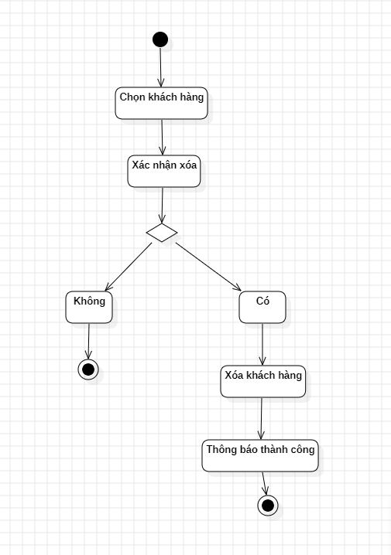

- Cập nhật khách hàng:
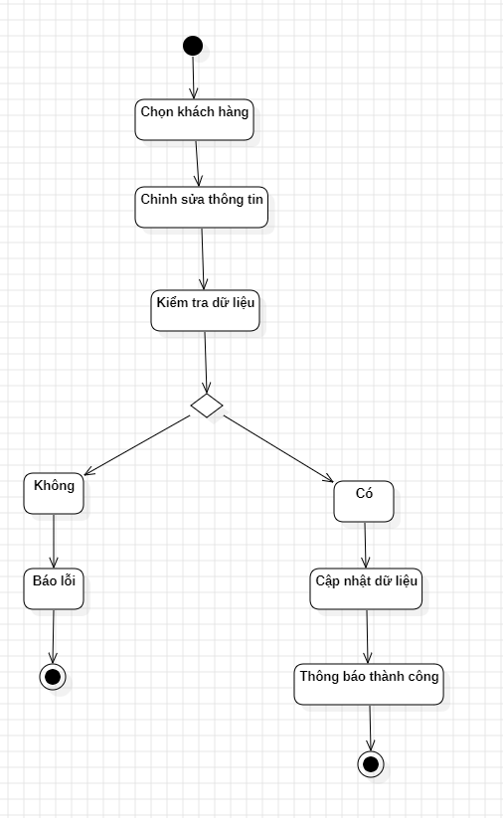

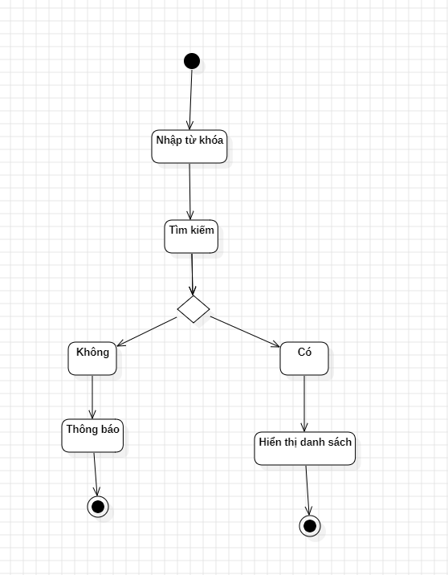
- Tìm kiếm khách hàng:

